ŘEČTÍ BOHOVÉ, HRDINOVÉ A BÁJNÍ TVOROVÉ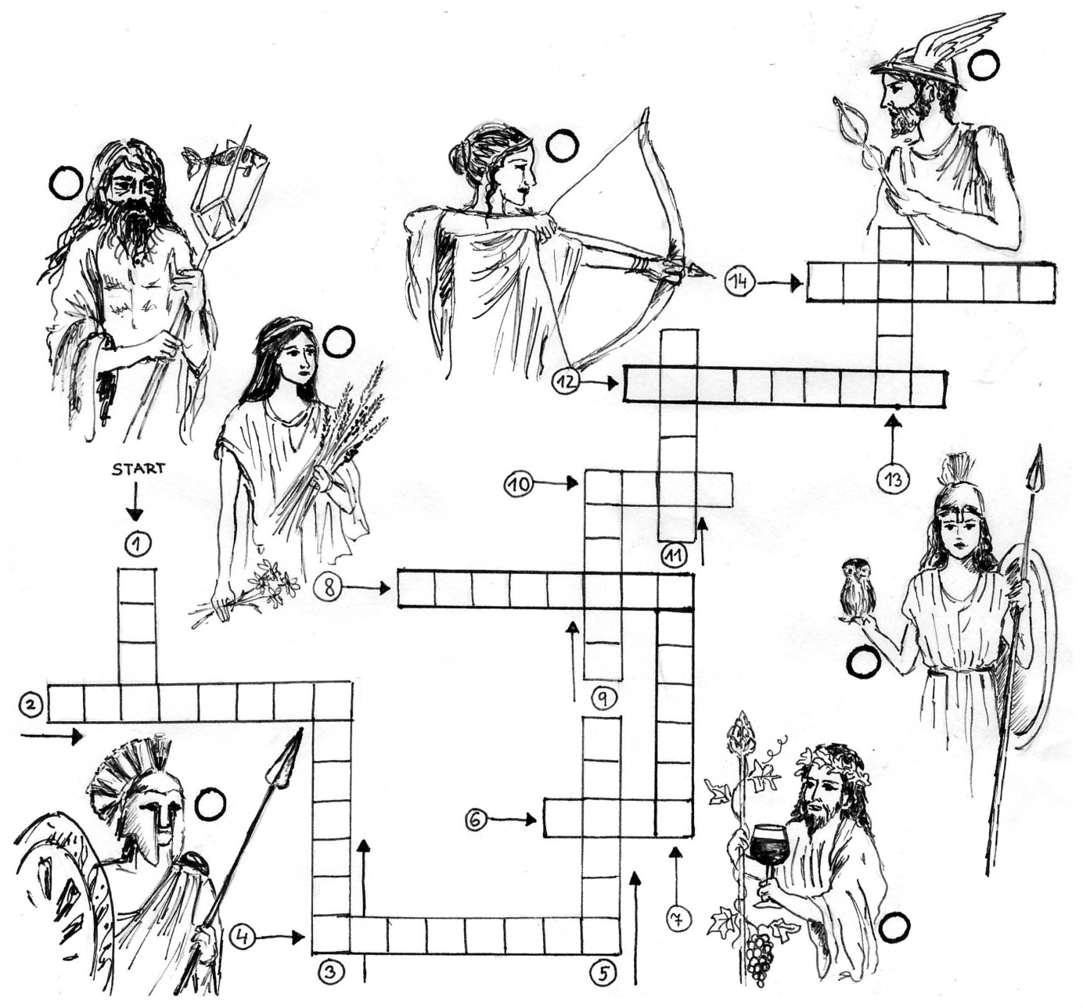
Doplň do prázdných políček jména bohů a pokus se poznat, kteří z nich jsou na obrázcích. Do kroužků potom napiš stejná čísla, kterými jsou tito bohové označeni v křížovce ( na obrázcích jsou jen někteří z nich).
1) vládce všech bohů 8) bůh vína a veselí
2) bůh moří 9) bohyně domácího krbu
3) bůh slunce a umění 10) bůh války
4) bohyně krásy a lásky 11) bůh obchodu a božský posel
5) bohyně moudrosti a spravedlivé války 12) božský kovář
6) manželka Dia 13) hora, kde sídlili řečtí bohové
7) bohyně lovu 14) bohyně zemědělství
V dalším úkolu se pokus do příběhů dosadit jména deseti řeckých hrdinů. Vyber si z následující nabídky: Paris, Hérakles, Daidalos, Théseus, Iásón, Prométheus, Perseus, Ikaros, Odysseus, Achilles.

a) Diův hněv neznal mezí. Nařídil Héfaistovi, aby …………….. připoutal na skále Kavkaz. Tam za ním po dlouhá staletí den, co den přilétal orel, aby mu vykloval játra, jež mu neustále dorůstala. Nešťastníka vysvobodil až silák …………….. , který orla zabil.
b) Když ……………. došel k cíli, Gorgony spaly a jeho oči se nemusely setkat s jejich smrtonosným pohledem. Nasadil si přilbu a vzlétl nad jejich hlavy. Athéna mu poradila, aby se nedíval přímo na Medúsu, ale do štítu, v němž se odrážel obraz nestvůry.
c) Stavitel ……………… postavil pro obludu Mínótaura důmyslný labyrint, z něhož nikdo nemohl uniknout. Král Mínós dal do něj Mínótaura zavřít a místo sena ho krmili lidským masem.
d) Sestrojil pro sebe i pro svého syna dva páry křídel z peří a vosku, která sobě i synovi připevnil na ramena. Před odletem syna varoval, aby neletěl příliš vysoko, protože by slunce mohlo vosk na křídlech rozpustit, ani příliš nízko, protože by se mohl utopit. Ale ………….. svého otce neuposlechl.
e) Sotva ho Mínóova dcera Ariadné spatřila, hned se do něj zamilovala. Na Daidalovu radu mu dala klubko nití. Stačí, když nit uváže u vchodu a nechá ji cestou odvíjet. V labyrintu …………….. zastihl Mínótaura ve spánku. Holými pěstmi ho nejprve omráčil a pak zabil.Východ z bludiště našel podle nitě a rychle s Ariadnou a druhy nastoupil na loď.
f) Héra mu slíbila, že mu dá vládu nad Asií; Athéna zas moudrost a vítězství v boji. Afrodíte mu nabídla lásku nejkrásnější smrtelnice Heleny, manželky spartského krále Meneláa. ……………. prohlásil za nejkrásnější Afrodítu a vydal se bez meškání pro krásnou Helenu do Sparty.
g) Jednoho večera dorazil …………….. se svými druhy k hornatému pobřeží. Vydal se s deseti muži na průzkum. Došli k jeskyni, vstoupili dovnitř a chystali se přenocovat. Objevilo se veliké stádo, které hnal obr s jediným okem, Kyklóp Polyfémos. Zatarasil vchod velikým balvanem a začal ovce dojit.
h) Když byl …………….. malý chlapec, ponořila ho jeho matka Thetis ho do vod řeky Styx, aby ho tak učinila nezranitelným. Avšak paty, za níž ho držela, se kouzelná voda nedotkla. A tak se pata stala jeho jediným zranitelným místem.
ch) Král Peliás prohlásil, že mu trůn předá, pokud mu přinese z daleké Kolchidy tajemné zlaté rouno. Úkol to byl téměř nesplnitelný. ………………. začal s přípravami na cestu. Hrdina Argos mu postavil loď Argó.
V posledním úkolu se pokus označit stejnou číslicí jakou má jméno některé mytologické nestvůry nebo bájného tvora i charakteristiku která ke každému z nich patří ( číslo napiš před charakteristiku). Potom do prázdných koleček u obrázků doplň stejná čísla, kterými jsou označena jména těchto tvorů ( v levém sloupečku). Jak vidíš, opět jsou vybráni jen někteří.

1) PEGAS ) obluda s hlavou plnou hadů, na koho se podívala, ten zkameněl
2) CHIMÉRA ) napůl člověk, napůl býk, byl zavřený v labyrintu
3) KERBEROS ) stvoření s hlavou ženy a tělem ptáka
4) SIRÉNY ) hlídač podsvětí, měl tři psí hlavy a další hadí hlavy na hřbetě
5) MINOTAUROS ) okřídlený kůň
6) KYKLÓPOVÉ ) napůl lidé, napůl kozli
7) MEDÚSA ) obluda se třemi hlavami – psí, kozlí a hadí na ocase
8) KENTAUŘI ) obři s jedním okem
9) SATYROVÉ ) spodní část koně, od pasu nahoru lidé

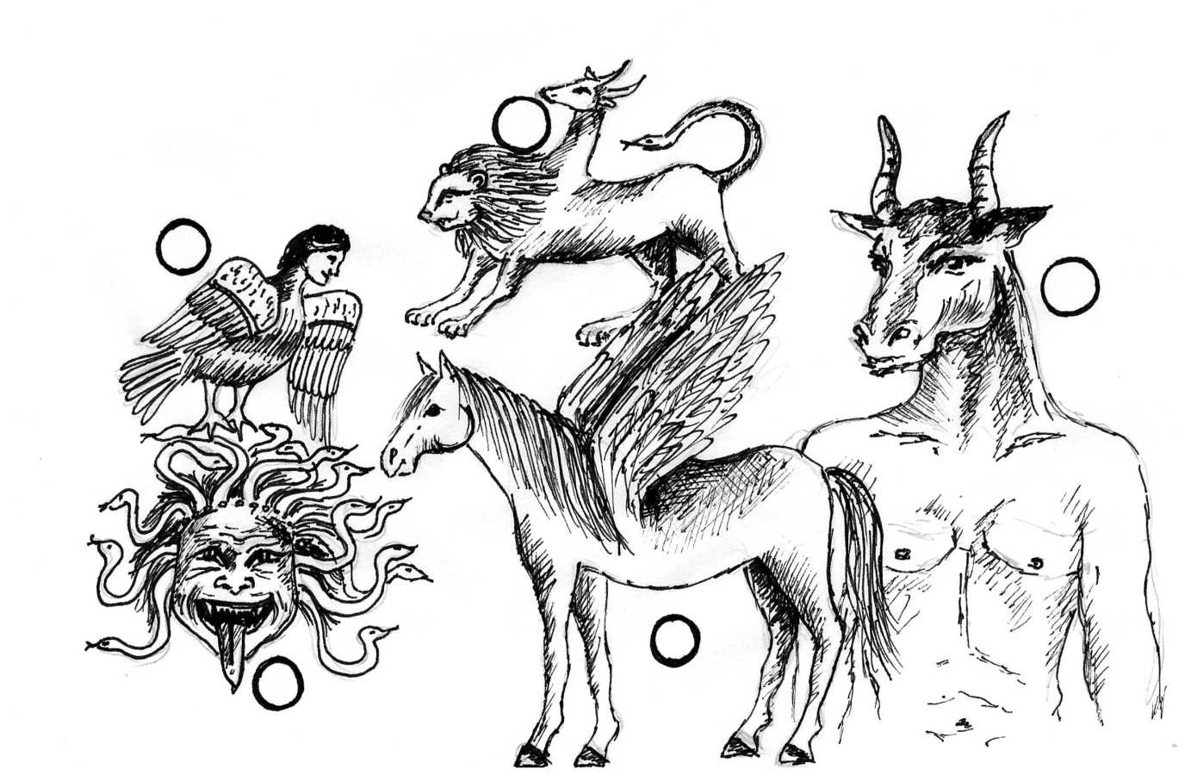

ŘEŠENÍ:
1.ÚKOL – KŘÍŽOVKA
1) ZEUS 8) DIONÝSOS
2) POSEIDON 9) HESTIA
3) APOLLON 10) ARES
4) AFRODITA 11) HERMES
5) ATHÉNA 12) HEFAISTOS
6) HÉRA 13) OLYMP
7) ARTEMIS 14) DEMETER

2.ÚKOL - OBRÁZKY BOHŮ
Zleva doprava – horní obrázky: 2, 14, 7, 11
spodní obrázky: 10, 8, 5

3. ÚKOL – JMÉNA HRDINŮ 4.ÚKOL – NESTVŮRY A BÁJNÁ
STVOŘENÍ
a) PROMÉTHEUS, HÉRAKLES po řádcích: 1) 7)
b) PERSEUS 2) 5)
c) DAIDALOS 3) 4)
d) IKAROS 4) 3)
e) THÉSEUS 5) 1)
f) PARIS 6) 9)
g) ODYSSEUS 7) 2)
h) ACHYLLES 8) 6)
ch) IÁSÓN 9) 8)
5.ÚKOL – OBRÁZKY NESTVŮR A BÁJNÝCH ZVÍŘAT horní řada zleva doprava – 4, 2, 5, dolní řada – 7,1
Zdroj: vlastní kresby autorky, Kniha o mytologii starého Řecka a Říma – Colette Estin a Helene Laporte

